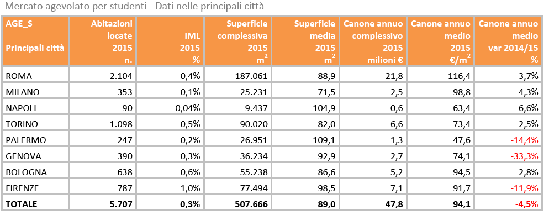

Mercato AGEVOLATO STUDENTI (AGE_S)
Contratti di tipologia L2 con durata maggiore di 1 anno e inferiore a 3 anni.
A questo insieme di contratti si ipotizza appartenga il mercato degli affitti di natura agevolata per studenti relativo ad abitazioni ubicate in comuni ad alta tensione abitativa.

